城月河麻章区段河道管理范围划定图集

广东粤水电勘察设计有限公司
2020年10月

目录
序号 | 图名 | 图幅
1 | 城月河麻章区段河道管理控制点坐标表（右河） | A3
2 | 城月河麻章区段河道管理范围线总平面布置图 | A3
3 | 城月河麻章区段河道管理范围线平面布置图（1/14） | A3
4 | 城月河麻章区段河道管理范围线平面布置图（2/14） | A3
5 | 城月河麻章区段河道管理范围线平面布置图（3/14） | A3
6 | 城月河麻章区段河道管理范围线平面布置图（4/14） | A3
7 | 城月河麻章区段河道管理范围线平面布置图（5/14） | A3
8 | 城月河麻章区段河道管理范围线平面布置图（6/14） | A3
9 | 城月河麻章区段河道管理范围线平面布置图（7/14） | A3
10 | 城月河麻章区段河道管理范围线平面布置图（8/14） | A3
11 | 城月河麻章区段河道管理范围线平面布置图（9/14） | A3
12 | 城月河麻章区段河道管理范围线平面布置图（10/14） | A3
13 | 城月河麻章区段河道管理范围线平面布置图（11/14） | A3
14 | 城月河麻章区段河道管理范围线平面布置图（12/14） | A3
15 | 城月河麻章区段河道管理范围线平面布置图（13/14） | A3
16 | 城月河麻章区段河道管理范围线平面布置图（14/14） | A3

城月河麻章区段河道管理控制点坐标表（右河）
河道  名称 | 河道（段）  编号 | 岸别 | 防洪  标准 | 控制点坐标 |  |  | 河道  名称 | 河道（段）  编号 | 岸别 | 防洪  标准 | 控制点坐标
 |  |  |  | x | y |  |  |  |  |  | x | y
城月河麻章区段 | YH001 | 右河 | 10 | 412865.1353 | 2337855.586 |  | 城月河麻章区段 | YH028 | 右河 | 10 | 414801.6114 | 2335301.882
城月河麻章区段 | YH002 | 右河 | 10 | 412965.5996 | 2337712.31 |  | 城月河麻章区段 | YH029 | 右河 | 10 | 414826.6294 | 2335211.52
城月河麻章区段 | YH003 | 右河 | 10 | 413080.7368 | 2337584.984 |  | 城月河麻章区段 | YH030 | 右河 | 10 | 414726.9844 | 2335081.685
城月河麻章区段 | YH004 | 右河 | 10 | 413174.4492 | 2337439.053 |  | 城月河麻章区段 | YH031 | 右河 | 10 | 414614.0483 | 2334968.954
城月河麻章区段 | YH005 | 右河 | 10 | 413292.168 | 2337313.713 |  | 城月河麻章区段 | YH032 | 右河 | 10 | 414699.3873 | 2334925.685
城月河麻章区段 | YH006 | 右河 | 10 | 413441.9945 | 2337259.506 |  | 城月河麻章区段 | YH033 | 右河 | 10 | 414846.7443 | 2334952.699
城月河麻章区段 | YH007 | 右河 | 10 | 413644.8179 | 2337205.556 |  | 城月河麻章区段 | YH034 | 右河 | 10 | 414912.5166 | 2335097.649
城月河麻章区段 | YH008 | 右河 | 10 | 413782.0814 | 2337186.866 |  | 城月河麻章区段 | YH035 | 右河 | 10 | 414973.0478 | 2335185.088
城月河麻章区段 | YH009 | 右河 | 10 | 413782.0814 | 2337186.866 |  | 城月河麻章区段 | YH036 | 右河 | 10 | 415143.2217 | 2335181.358
城月河麻章区段 | YH010 | 右河 | 10 | 413924.7316 | 2337097.478 |  | 城月河麻章区段 | YH037 | 右河 | 10 | 415317.4512 | 2335165.077
城月河麻章区段 | YH011 | 右河 | 10 | 414029.2919 | 2336984.735 |  | 城月河麻章区段 | YH038 | 右河 | 10 | 415483.005 | 2335105.205
城月河麻章区段 | YH012 | 右河 | 10 | 414150.1606 | 2336855.925 |  | 城月河麻章区段 | YH039 | 右河 | 10 | 415634.2387 | 2335103.621
城月河麻章区段 | YH013 | 右河 | 10 | 414240.32 | 2336728.75 |  | 城月河麻章区段 | YH040 | 右河 | 10 | 415673.8167 | 2334956.812
城月河麻章区段 | YH014 | 右河 | 10 | 414360.3653 | 2336598.722 |  | 城月河麻章区段 | YH041 | 右河 | 10 | 415809.2347 | 2335044.044
城月河麻章区段 | YH015 | 右河 | 10 | 414315.4179 | 2336510.052 |  | 城月河麻章区段 | YH042 | 右河 | 10 | 415886.1689 | 2335159.878
城月河麻章区段 | YH016 | 右河 | 10 | 414169.0492 | 2336433.584 |  | 城月河麻章区段 | YH043 | 右河 | 10 | 416052.8009 | 2335201.743
城月河麻章区段 | YH017 | 右河 | 10 | 414112.9377 | 2336255.112 |  | 城月河麻章区段 | YH044 | 右河 | 10 | 416167.3614 | 2335319.191
城月河麻章区段 | YH018 | 右河 | 10 | 414243.301 | 2336298.613 |  | 城月河麻章区段 | YH045 | 右河 | 10 | 416331.4315 | 2335327.217
城月河麻章区段 | YH019 | 右河 | 10 | 414399.2588 | 2336356.765 |  | 城月河麻章区段 | YH046 | 右河 | 10 | 416500.7512 | 2335288.932
城月河麻章区段 | YH020 | 右河 | 10 | 414546.6813 | 2336337.641 |  | 城月河麻章区段 | YH047 | 右河 | 10 | 416690.4422 | 2335228.869
城月河麻章区段 | YH021 | 右河 | 10 | 414643.2245 | 2336214.331 |  | 城月河麻章区段 | YH048 | 右河 | 20 | 416793.8763 | 2335267.165
城月河麻章区段 | YH022 | 右河 | 10 | 414748.3543 | 2336074.968 |  | 城月河麻章区段 | YH049 | 右河 | 20 | 416872.2186 | 2335158.593
城月河麻章区段 | YH023 | 右河 | 10 | 414663.9395 | 2335989.478 |  | 城月河麻章区段 | YH050 | 右河 | 20 | 416958.6092 | 2335035.402
城月河麻章区段 | YH024 | 右河 | 10 | 414594.0002 | 2335876.253 |  | 城月河麻章区段 | YH051 | 右河 | 20 | 417004.1484 | 2334864.013
城月河麻章区段 | YH025 | 右河 | 10 | 414644.9815 | 2335725.312 |  | 城月河麻章区段 | YH052 | 右河 | 20 | 417043.7756 | 2334727.701
城月河麻章区段 | YH026 | 右河 | 10 | 414728.7918 | 2335598.841 |  | 城月河麻章区段 | YH053 | 右河 | 20 | 417149.2637 | 2334588.068
城月河麻章区段 | YH027 | 右河 | 10 | 414808.8384 | 2335427.922 |  | 城月河麻章区段 | YH054 | 右河 | 20 | 417231.8582 | 2334478.856

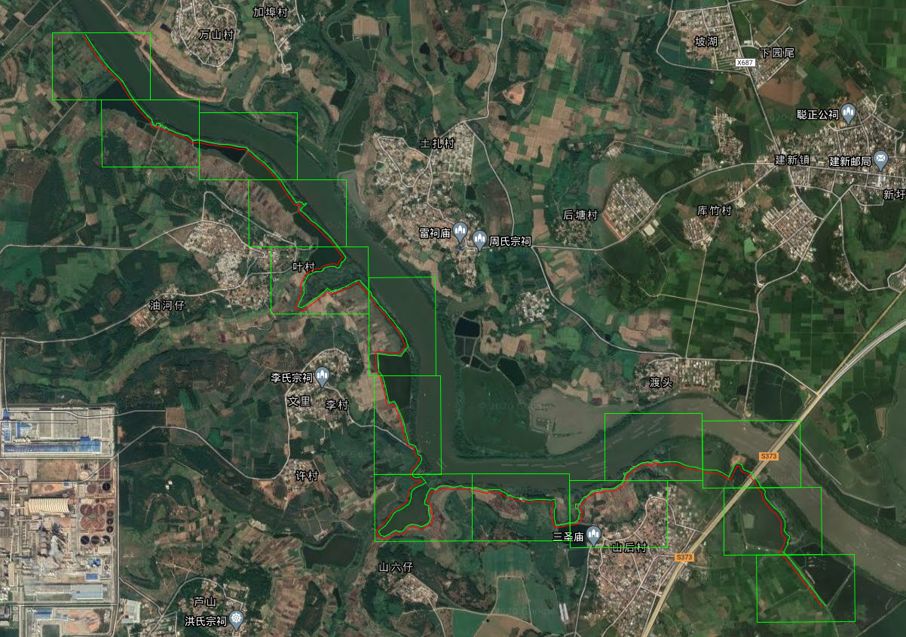
城月河麻章区段总图 | 指北针 | 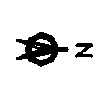

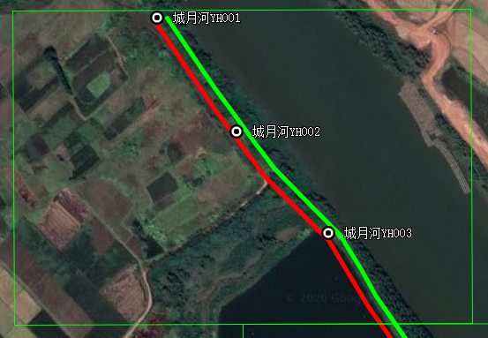
城月河麻章区段河道管理范围线平面布置图（1/14） | 指北针
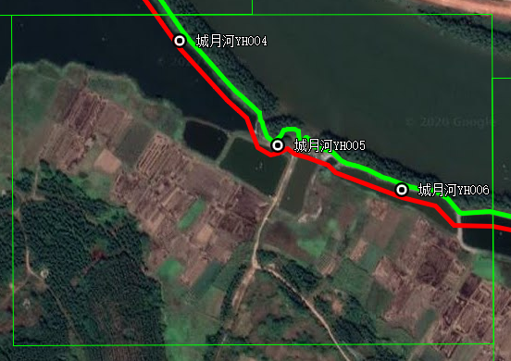
城月河麻章区段河道管理范围线平面布置图（2/14） | 指北针
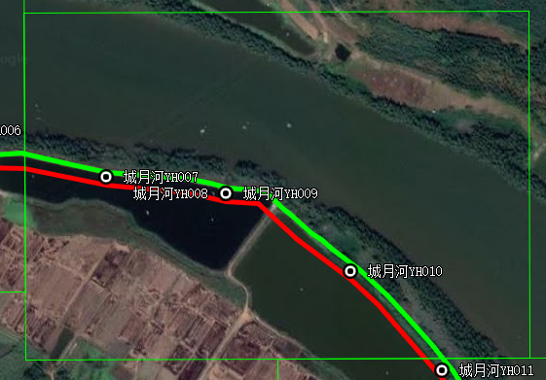
城月河麻章区段河道管理范围线平面布置图（3/14） | 指北针
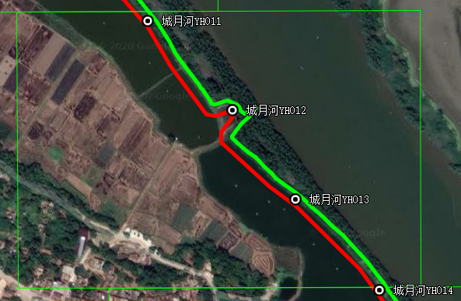
城月河麻章区段河道管理范围线平面布置图（4/14） | 指北针
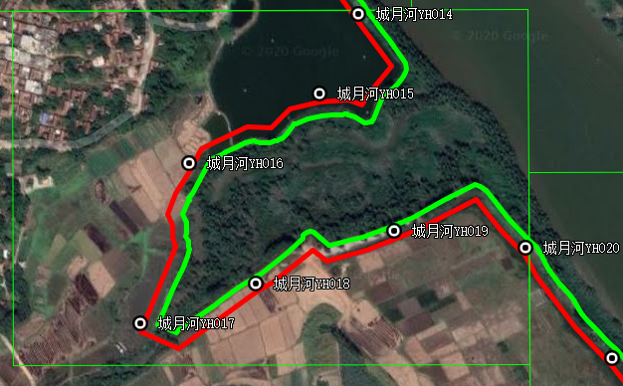
城月河麻章区段河道管理范围线平面布置图（5/14） | 指北针
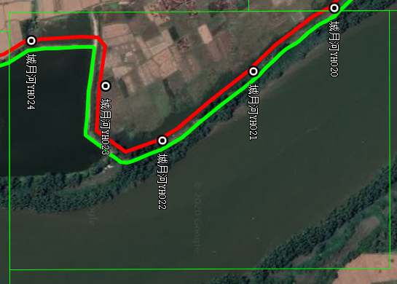
城月河麻章区段河道管理范围线平面布置图（6/14） | 指北针
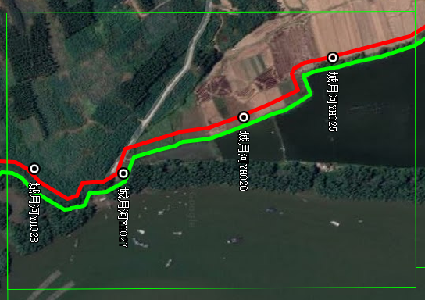
城月河麻章区段河道管理范围线平面布置图（7/14） | 指北针
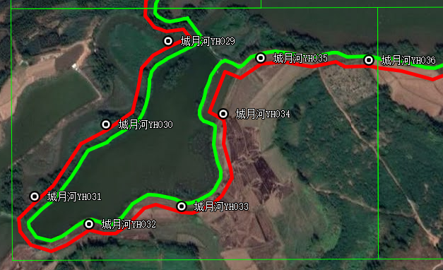
城月河麻章区段河道管理范围线平面布置图（8/14） | 指北针
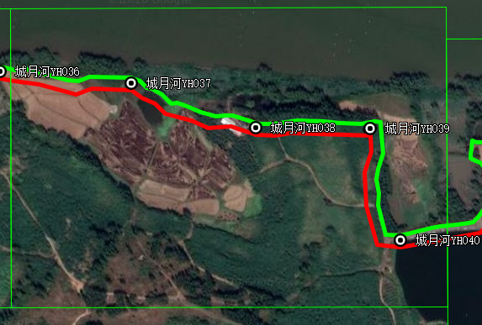
城月河麻章区段河道管理范围线平面布置图（9/14） | 指北针
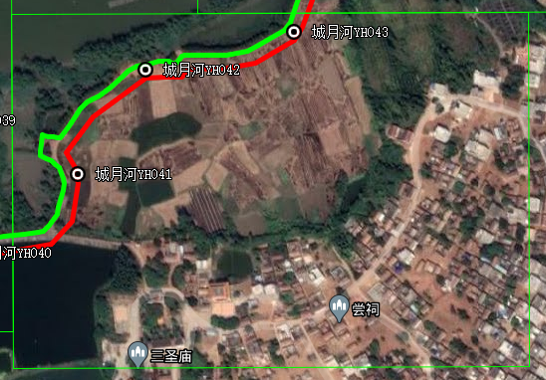
城月河麻章区段河道管理范围线平面布置图（10/14） | 指北针
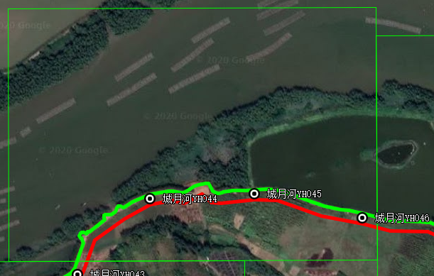
城月河麻章区段河道管理范围线平面布置图（11/14） | 指北针
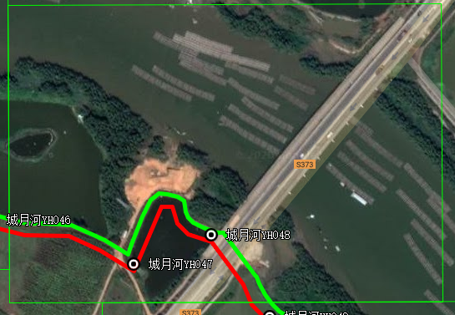
城月河麻章区段河道管理范围线平面布置图（12/14） | 指北针
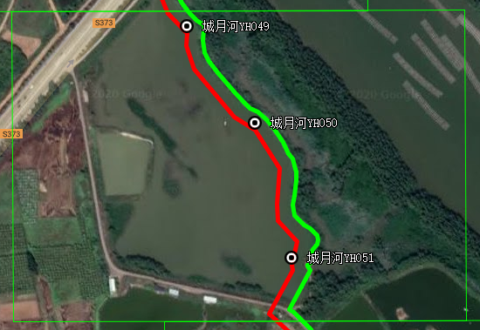
城月河麻章区段河道管理范围线平面布置图（13/14） | 指北针
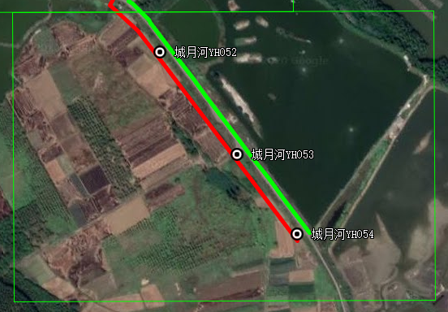
城月河麻章区段河道管理范围线平面布置图（14/14） | 指北针

